尉氏县农业农村局尉氏县2024年基层农技
推广体系改革与建设项目

竞争性谈判文件
项目编号：尉财谈判采购2025-123
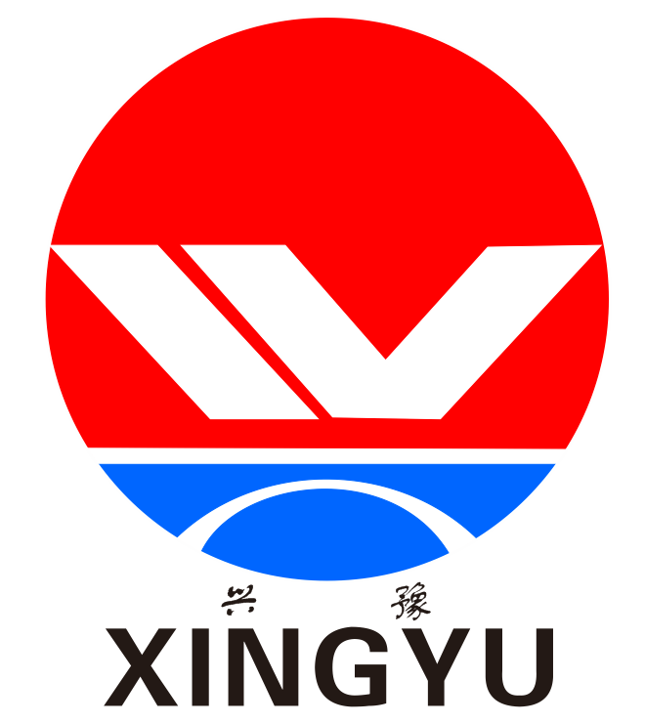

采 购 人：尉氏县农业农村局
采购代理机构：中兴豫建设管理有限公司
日 期：二〇二五年八月
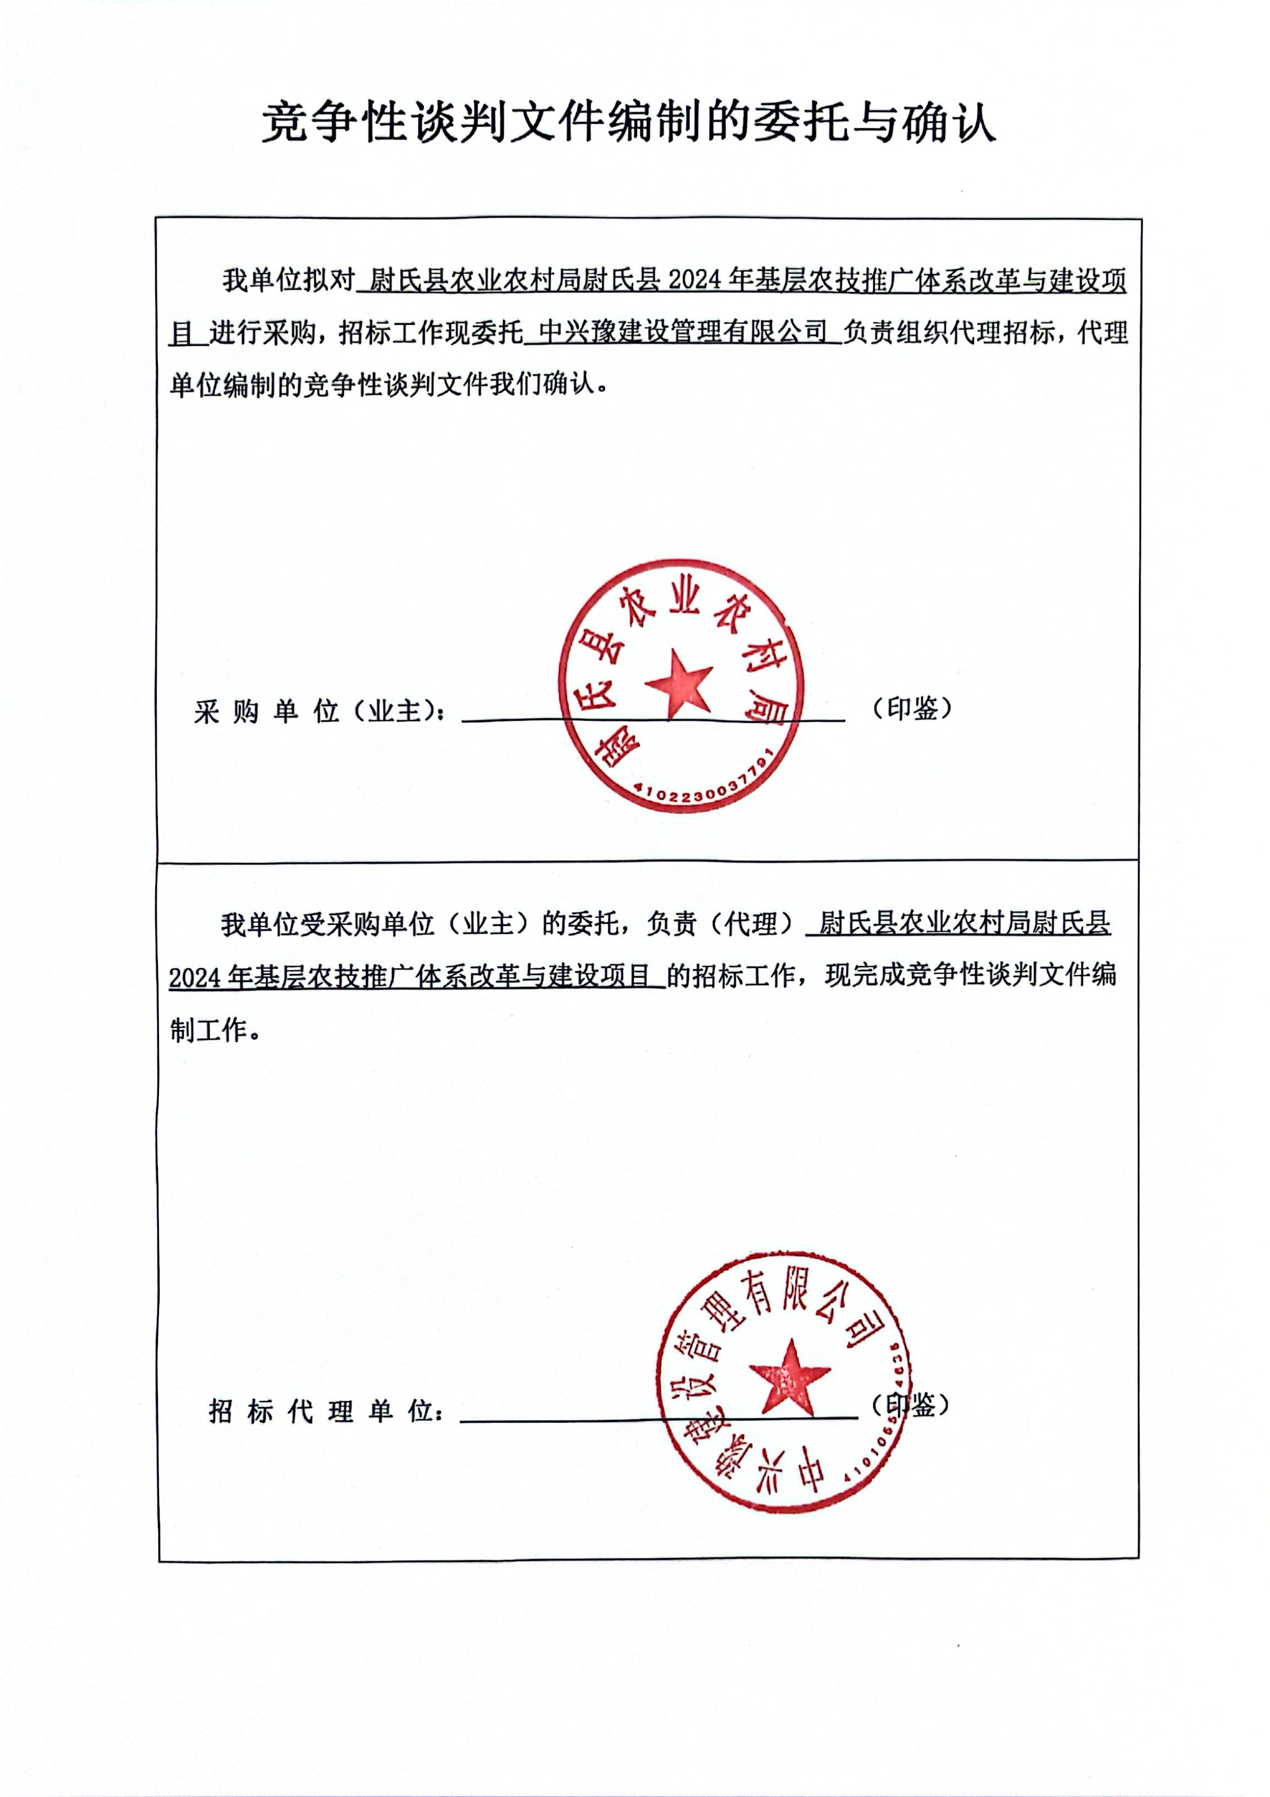
目 录
第一章 竞争性谈判公告 - 3 -
第二章 谈判须知 - 7 -
1.总则 - 13 -
1.1项目概况 - 13 -
1.2资金来源及比例和落实情况 - 13 -
1.3谈判范围、供货地点、供货期、质量要求 - 13 -
1.5费用承担 - 13 -
1.6保密 - 13 -
1.7语言文字 - 13 -
1.8计量单位 - 14 -
1.9踏勘现场 - 14 -
1.10谈判预备会 - 14 -
1.11偏离 - 14 -
2.竞争性谈判文件 - 14 -
2.1竞争性谈判文件的组成 - 14 -
2.2竞争性谈判文件的澄清 - 14 -
2.3竞争性谈判文件的修改 - 15 -
3.响应文件 - 15 -
3.1响应文件的组成 - 15 -
3.2报价 - 15 -
3.3谈判有效期 - 15 -
3.4谈判承诺函 - 16 -
3.5资格审查资料 - 16 -
3.6响应文件的编制 - 16 -
4.响应文件的提交 - 16 -
4.1响应文件的加密 - 16 -
4.2响应文件的递交 - 16 -
4.3响应文件的修改与撤回 - 16 -
5.谈判程序 - 17 -
5.1谈判时间和地点 - 17 -
5.2谈判程序 - 17 -
5.3谈判小组 - 17 -
5.4谈判原则 - 17 -
5.5谈判 - 17 -
6.合同授予 - 17 -
6.1定标方式 - 17 -
6.2成交通知 - 17 -
6.3签订合同 - 18 -
7.纪律和监督 - 18 -
7.1对采购人的纪律要求 - 18 -
7.2对供应商的纪律要求 - 18 -
7.3对谈判小组成员的纪律要求 - 18 -
7.4对与谈判活动有关的工作人员的纪律要求 - 18 -
8.需要补充的其它内容 - 18 -
9.质疑 - 19 -
附件一：河南省政府采购合同融资政策告知函 - 20 -
附件二：大中小微型企业划型标准 - 21 -
第三章 谈判办法 - 24 -
第四章 合同主要条款及格式 - 29 -
第五章 采购需求 - 32 -
第六章 响应文件格式 - 34 -
一、谈判函及谈判一览表 - 37 -
（一）谈 判 函 - 37 -
（二）谈判一览表 - 38 -
二、法定代表人身份证明 - 39 -
三、授权委托书 - 40 -
四、供应商资格证明材料 - 41 -
（一）供应商基本情况表 - 41 -
（二）响应文件提交截止时间前三年内在经营活动中无重大违法记录的书面声明 - 42 -
（三）具备良好的商业信誉和健全的财务会计制度的承诺 - 43 -
（四）具备履行合同所必需的设备和专业技术能力的承诺 - 44 -
（五）中小企业声明函 - 45 -
（六）残疾人福利性单位声明函 - 46 -
（七）监狱企业证明材料 - 47 -
五、 偏离表 - 48 -
（一）商务条款偏离表 - 48 -
（二）技术条款偏离表 - 49 -
六、分项报价表 - 50 -
七、技术方案 - 51 -
八、谈判承诺函 - 52 -
九、其他材料 - 53 -
（一）反商业贿赂承诺书 - 53 -
（二）“硬件特征码一致”承诺 - 54 -
（三）竞争性谈判文件要求的以及供应商认为应该提供的其他材料 - 55 -

第一章 竞争性谈判公告
项目概况
尉氏县农业农村局尉氏县2024年基层农技推广体系改革与建设项目招标项目的潜在投标人应在开封市公共资源交易中心网站（http://www.kfsggzyjyw.cn）获取招标文件，并于2025年08月08日09时00分（北京时间）前递交响应文件。
一、项目基本情况
1.项目编号：尉财谈判采购2025-123
2.项目名称：尉氏县农业农村局尉氏县2024年基层农技推广体系改革与建设项目
3.采购方式：竞争性谈判
4.预算金额：520,000.00元
最高限价：520000元
序号 | 包号 | 包名称 | 包预算（元） | 包最高限价（元） | 是否专门面向中小企业 | 采购预留金额（元）
1 | 尉财谈判采购2025-123-1 | 尉氏县农业农村局尉氏县2024年基层农技推广体系改革与建设项目 | 520000 | 520000 | 是 | 520000
5.采购需求（包括但不限于标的的名称、数量、简要技术需求或服务要求等）
5.1 采购内容：采购一批有机肥料；
5.2 谈判范围：竞争性谈判文件范围内的所有内容；
5.3 供货地点：采购人指定地点；
5.4 供货期：合同签订后15日历天内供货完毕；
5.5 质量要求：合格，符合国家、省、市、行业等有关规范及标准；
5.6 包段划分：共计一个包段。
6.合同履行期限：同供货期
7.本项目是否接受联合体投标：否
8.是否接受进口产品：否
9.是否专门面向中小企业：是
二、申请人资格要求：
1.满足《中华人民共和国政府采购法》第二十二条规定。
2.落实政府采购政策满足的资格要求：本项目专门面向中小企业采购；所投产品的制造商应为中小微企业或监狱企业或残疾人福利性单位，所投产品的制造商为大型企业的，禁止参与本项目投标。
3.本项目的特定资格要求
3.1 供应商须具有独立法人资格，具有有效的营业执照；
3.2 供应商所投产品应具有有效的肥料登记证；
3.3供应商提供由会计师事务所或审计部门出具的2024年度财务审计报告[至少包括资产负债表、利润表、现金流量表及其附注（或说明书）的扫描件，新成立的公司以注册时间为准]或其基本开户银行出具的资信证明（由银行出具资信证明的，出具时间距开标不超过一年）；
3.4 供应商提供响应文件提交截止时间前近六个月任意一个月单位依法缴纳税收的证明材料（不用依法交税的提供免税证明材料）；
3.5供应商提供响应文件提交截止时间前近六个月任意一个月单位依法缴纳社会保障资金证明材料（依法不需要缴纳社会保障资金的供应商，应提供相应文件证明其依法不需要缴纳社会保障资金）；
3.6 供应商不得存在财库[2016]125号《关于在政府采购活动中查询及使用信用记录有关问题的通知》中拒绝其参与政府采购活动的行为；对列入失信被执行人（以“中国执行信息公开网”为准）、重大税收违法失信主体（以“信用中国”网站为准）、政府采购严重违法失信行为记录名单（以“中国政府采购网”为准）的供应商，拒绝参与政府采购活动，采购人或采购代理机构在开标当日分别查询各供应商的信用信息，并对信用信息查询记录进行打印存档，供应商不良信用记录以采购人或采购代理机构查询结果为准；
3.7 单位负责人为同一人或者存在控股、管理关系的不同单位，不得参加同一合同项下的政府采购活动（提供“国家企业信用信息公示系统”中公示的公司信息、股东或投资人信息截图）。
三、获取采购文件
1.时间：2025年08月05日至2025年08月07日，每天上午00:00至12:00，下午12:00至23:59（北京时间，法定节假日除外。）
2.地点：开封市公共资源交易中心网站（http://www.kfsggzyjyw.cn）
3.方式：供应商应注册成为开封市公共资源交易中心网站会员并取得CA密钥，凭CA密钥登录开封市公共资源交易中心网站（http://www.kfsggzyjyw.cn）会员系统，按要求下载电子竞争性谈判文件。供应商未按规定下载电子竞争性谈判文件，其投标将被拒绝。
4.售价：0元
四、响应文件提交
1.截止时间：2025年08月08日09时00分（北京时间）
2.地点：电子响应文件须在投标截止时间前在开封市公共资源交易中心网站（http://www.kfsggzyjyw.cn）会员系统中加密上传。加密电子响应文件逾期上传的，采购人不予受理。
五、响应文件开启
1.时间：2025年08月08日09时00分（北京时间）
2.地点：尉氏县公共资源交易中心（尉氏县市民之家6楼）。
六、发布公告的媒介及招标公告期限
本次招标公告在《河南省政府采购网》、《开封市公共资源交易信息网》上发布，招标公告期限为三个工作日。
七、其他补充事宜
本项目采用“远程不见面”开标方式，供应商无需到现场提交原件资料、无需到尉氏县公共资源交易中心现场参加开标会议；供应商应当在开标时间前,登录远程开标大厅,在线准时参加开标活动并进行响应文件解密、答疑澄清等，系统解密时长默认为40分钟，错过解密时长者视为自动放弃本次投标。
八、凡对本次招标提出询问，请按照以下方式联系
1.采购人信息
名称：尉氏县农业农村局
地址：尉氏县建设路中段
联系人：卢蒙蒙
联系方式：0371-27985660
2.采购代理机构信息（如有）
名称：中兴豫建设管理有限公司
地址：河南自贸实验区郑州片区地润路19号1号楼5层501、512号
联系人：郜琳娜、郑宁飞、葛双建、李艳艳
联系方式：0371-86258838
3.项目联系方式
项目联系人：郜琳娜、郑宁飞、葛双建、李艳艳
联系方式：0371-86258838

第二章 谈判须知
谈判须知前附表
条款号 | 条款名称 |  | 编列内容
1.1.2 | 采购人 |  | 名称：尉氏县农业农村局  地址：尉氏县建设路中段  联系人：卢蒙蒙  联系方式：0371-27532366
1.1.3 | 采购代理机构 |  | 名称：中兴豫建设管理有限公司  地址：河南自贸实验区郑州片区地润路19号1号楼5层501、512号  联系人：郜琳娜、郑宁飞、葛双建、李艳艳  联系方式：0371-86258838
1.1.4 | 项目名称 |  | 尉氏县农业农村局尉氏县2024年基层农技推广体系改革与建设项目
1.1.5 | 采购内容 |  | 采购一批有机肥料
1.2.1 | 资金来源及比例 |  | 财政资金，100%
1.2.2 | 资金落实情况 |  | 已落实
1.3.1 | 谈判范围 |  | 竞争性谈判文件范围内的所有内容
1.3.2 | 供货地点 |  | 采购人指定地点
1.3.3 | 供货期 |  | 合同签订后15日历天内供货完毕
1.3.4 | 质量要求 |  | 合格，符合国家、省、市、行业等有关规范及标准
1.4.1 | 供应商资质条件 |  | 1.满足《中华人民共和国政府采购法》第二十二条规定。  2.落实政府采购政策满足的资格要求：本项目专门面向中小企业采购；所投产品的制造商应为中小微企业或监狱企业或残疾人福利性单位，所投产品的制造商为大型企业的，禁止参与本项目投标。  3.本项目的特定资格要求  3.1 供应商须具有独立法人资格，具有有效的营业执照；  3.2 供应商所投产品应具有有效的肥料登记证；  3.3供应商提供由会计师事务所或审计部门出具的2024年度财务审计报告[至少包括资产负债表、利润表、现金流量表及其附注（或说明书）的扫描件，新成立的公司以注册时间为准]或其基本开户银行出具的资信证明（由银行出具资信证明的，出具时间距开标不超过一年）；  3.4 供应商提供响应文件提交截止时间前近六个月任意一个月单位依法缴纳税收的证明材料（不用依法交税的提供免税证明材料）；  3.5供应商提供响应文件提交截止时间前近六个月任意一个月单位依法缴纳社会保障资金证明材料（依法不需要缴纳社会保障资金的供应商，应提供相应文件证明其依法不需要缴纳社会保障资金）；  3.6 供应商不得存在财库[2016]125号《关于在政府采购活动中查询及使用信用记录有关问题的通知》中拒绝其参与政府采购活动的行为；对列入失信被执行人（以“中国执行信息公开网”为准）、重大税收违法失信主体（以“信用中国”网站为准）、政府采购严重违法失信行为记录名单（以“中国政府采购网”为准）的供应商，拒绝参与政府采购活动，采购人或采购代理机构在开标当日分别查询各供应商的信用信息，并对信用信息查询记录进行打印存档，供应商不良信用记录以采购人或采购代理机构查询结果为准；  3.7 单位负责人为同一人或者存在控股、管理关系的不同单位，不得参加同一合同项下的政府采购活动（提供“国家企业信用信息公示系统”中公示的公司信息、股东或投资人信息截图）。
1.9.1 |  | 踏勘现场 | 不组织
1.10.1 |  | 谈判预备会 | 不召开
1.10.2 |  | 供应商提出问题的截止时间 | 递交响应文件截止之日3个工作日前
1.10.3 |  | 采购人书面澄清的时间 | 递交响应文件截止之日3个工作日前
1.11 |  | 偏离 | 不允许负偏离
2.1 |  | 构成竞争性谈判文件的其他材料 | 竞争性谈判文件的修改、澄清文件（如有）
2.2.1 |  | 供应商要求澄清竞争性谈判文件的截止时间 | 递交响应文件截止之日3个工作日前
2.2.2 |  | 响应文件递交截止时间 | 2025年08月08日09时00分（北京时间）
2.2.3 |  | 供应商确认收到竞争性谈判文件澄清的时间 | 收到澄清后的24小时（以发出时间为准）
2.3.2 |  | 供应商确认收到竞争性谈判文件修改的时间 | 收到修改后的24小时（以发出时间为准）
3.3.1 |  | 谈判有效期 | 60日历天（谈判截止之日起）
3.6.3 |  | 签字或盖章要求 | （1）所有要求供应商加盖单位公章的地方，都应加盖单位电子签章。  （2）所有要求法定代表人或委托代理人签字的地方，都应上传有手写签名的扫描件。  （3）所有要求法定代表人或委托代理人盖章的地方，都应加盖个人电子签章。
3.6.4 |  | 响应文件份数 | 加密的电子响应文件壹份（在开封市公共资源交易网会员系统指定位置上传）
4.2.1 |  | 响应文件的递交 | 供应商须要在响应文件递交截止时间前在开封市公共资源交易信息网系统中将加密电子响应文件加密上传，逾期未上传的，采购人将不予受理
5.1 |  | 谈判时间和地点 | 谈判时间：同响应文件递交截止时间  谈判地点：尉氏县公共资源交易中心（尉氏县市民之家6楼）
5.2 |  | 谈判程序 | （1）主持人点击“开标”，解密开始倒计时。  （2）供应商对所上传加密的响应文件在规定时间内进行解密。  （3）解密时间结束后5分钟质疑时间,无供应商提出异议，开标结束。
5.3.1 |  | 谈判小组的组建 | 谈判小组构成：由采购人代表1人、经济和技术方面专家2人，共计3人组成；  评标专家确定方式：评审专家从省级相关专家库中随机抽取。
6.1 |  | 是否授权谈判小组确定成交供应商 | 否，推荐3名成交候选供应商。
需要补充的其他内容
8.1 | 预算金额（最高限价） |  | 小写：520000.00元（大写：伍拾贰万元整）
8.2 | 单价最高限价 |  | 小写：1000.00元/吨（大写：壹仟元每吨）  注：本项目为单价招标，供应商报价不得超过本项目单价最高限价，否则其响应文件作为无效投标处理。
8.3 | 报价范围 |  | 供应商按本项目要求报出不可更改的价格，所报价格（一次、二次）中均包含本次招标采购内容及与之相关的各项税费、保险费、运输费、协调费、管理费、意外事故等与本项目相关的全部费用。
8.4 | 知识产权 |  | 构成本竞争性谈判文件各个组成部分的文件，未经采购人书面同意，供应商不得擅自复印和用于非本采购项目所需的其他目的。采购人全部或者部分使用未成交供应商响应文件中的技术成果或技术方案时，需征得其书面同意，并不得擅自复印或提供给第三人。
8.5 | 解释权 |  | 1.构成本竞争性谈判文件的各个组成文件应互为解释，互为说明；  2.如有不明确或不一致，构成合同文件组成内容的，以合同文件约定内容为准，且以专用合同条款约定的合同文件优先顺序解释；  3.除竞争性谈判文件中有特别规定外，仅适用于采购阶段的规定，按竞争性谈判公告、谈判须知、谈判办法、响应文件格式的先后顺序解释；  4.同一组成文件不同版本之间有不一致的，以形成时间在后者为准；  5.按本款前述规定仍不能形成结论的，由采购人负责解释；  6.此竞争性谈判文件解释权归采购人解释，未尽事宜按国家相关法律法规执行。
8.6 | 其他说明 |  | 1.付款方式：供货结束经验收合格后采购人向财政部门申请拨款，待财政部门拨款后支付给成交供应商。  2.代理服务费：按照《河南省招标代理服务收费指导意见》的通知（豫招协[2023]002号文）差额定律累进法计取，不足1万元的按1万元收取。由成交供应商向代理机构支付（现金或转账）。  3.严禁串标、围标行为，在评审中将由谈判小组进行评审，一经发现存在此类情况，一律按无效标处理，并依法追究其法律责任。  4.供应商应时刻关注竞争性谈判公告发布网站和公司CA密钥推送消息，采购人在招标期间发出的竞争性谈判补充文件、变更、澄清、修改、答疑等，在发出之日起即视同供应商已收到该文件。  5.各供应商从参与项目交易开始至项目交易活动结束止，应时刻关注电子交易系统中的项目进度和状态，特别是项目评审期间。由于自身原因错过变更通知、文件澄清、报价响应（自系统发起30分钟内做出）等重要信息的，后果由供应商自行承担。  6.根据汴公管办（2020）13号文规定，供应商向采购人或采购代理机构提出质疑（异议）的方式为：线上提起，并在规定时间内对供应商的质疑函（异议书）进行回复。  7.供应商承诺：独立制作、修改和上传响应文件，并承担因“硬件特征码一致”所造成的不良后果。（格式详见“第六章 响应文件格式”）。  8.获取竞争性谈判文件后，供应商请到开封市公共资源交易中心网站登录政采、工程业务系统，凭CA密钥登录会员系统，在“组件下载”中下载最新版本的响应文件制作工具安装包，并使用安装后的最新版本响应文件制作工具制作电子响应文件。  9.本项目中的一次报价、二次报价均为单价报价。  10.实际供货数量 = 预算金额（最高限价）/最终报价(单价）

1.总则

1.1项目概况
1.1.1 根据《中华人民共和国政府采购法》、《政府采购非招标采购方式管理办法》等有关法律、法规和规章的规定，本采购项目已具备采购条件，现对本项目进行谈判；
1.1.2 本招标项目采购人：见谈判须知前附表；
1.1.3 本招标项目采购代理机构：见谈判须知前附表；
1.1.4 本招标项目项目名称：见谈判须知前附表；
1.1.5 本招标项目采购内容：见谈判须知前附表。

1.2资金来源及比例和落实情况
1.2.1 资金来源及比例：见谈判须知前附表；
1.2.2 资金落实情况：见谈判须知前附表。

1.3谈判范围、供货地点、供货期、质量要求
1.3.1 本招标项目谈判范围：见谈判须知前附表；
1.3.2 本招标项目供货地点：见谈判须知前附表；
1.3.3 本招标项目供货期：见谈判须知前附表；
1.3.4 本招标项目质量要求：见谈判须知前附表。
1.4合格供应商
1.4.1 符合《中华人民共和国政府采购法》第二十二条规定的条件；
1.4.2 符合本竞争性谈判文件规定的资格要求及项目要求的其它条件，并按照要求提供相关证明材料；
1.4.3 供应商应遵守国家法律、法规和有关政府采购的规定；
1.4.4 已获取竞争性谈判文件的；
1.4.5 竞争性谈判文件规定的其他条件。

1.5费用承担
供应商准备和参加谈判活动发生的所有费用自理。

1.6保密
参与谈判活动的各方应对竞争性谈判文件和响应文件中的经济和技术等秘密保密，否则应对由此造成的后果承担法律责任。

1.7语言文字
采购响应文件使用的语言文字为中文，专用术语使用外文的，应附有中文注释。

1.8计量单位
所有计量均采用中华人民共和国法定计量单位。

1.9踏勘现场
不组织。

1.10谈判预备会
1.10.1 谈判须知前附表规定召开谈判预备会的，采购人按谈判须知前附表规定的时间和地点召开谈判预备会，澄清供应商提出的问题。
1.10.2 供应商应在谈判须知前附表规定的时间前，以书面形式将提出的问题送达采购人，以便采购人在会议期间澄清。
1.10.3 谈判预备会后，采购人在谈判须知前附表规定的时间内，将对供应商所提问题的澄清，在相关网站通知所有获取竞争性谈判文件的供应商。该澄清内容为竞争性谈判文件的组成部分。

1.11偏离
不允许负偏离。

2.竞争性谈判文件

2.1竞争性谈判文件的组成
2.1.1 本竞争性谈判文件包括：
（1）竞争性谈判公告；
（2）谈判须知；
（3）谈判办法；
（4）合同主要条款及格式；
（5）采购需求；
（6）响应文件格式。
2.1.2 根据本章第1.10款、第2.2款和第2.3款对竞争性谈判文件所作的澄清、修改，构成竞争性谈判文件的组成部分。

2.2竞争性谈判文件的澄清
2.2.1 供应商应仔细阅读和检查竞争性谈判文件的全部内容。如发现缺页或附件不全，应及时向采购人提出，以便补齐。如有疑问，应在谈判须知前附表规定的时间前要求采购人对竞争性谈判文件予以澄清，如不提出，视为接受竞争性谈判文件所有内容。
2.2.2 竞争性谈判文件的澄清将在原公告发布媒体上发布澄清公告，但不指明澄清问题的来源。如果澄清发出的时间距谈判须知前附表规定的谈判截止时间不足3个工作日，并且澄清内容影响响应文件编制的，将相应延长谈判截止时间。
2.2.3 对与本项目有关的通知（包括澄清、修改、补充等信息）将在原公告发布媒体上发布，各供应商应当时刻关注以上网站所发出关于本项目的相关通知（公告），公告发布后视为所有供应商已收到该澄清内容。

2.3竞争性谈判文件的修改
2.3.1 采购人可以修改竞争性谈判文件，并通知所有已获取竞争性谈判文件的供应商。但如果修改竞争性谈判文件的时间距谈判截止时间不足3个工作日，并且修改内容影响响应文件编制的，将相应延长谈判截止时间。
2.3.2 供应商收到修改内容后，应在供应商须知前附表规定的时间内以书面形式通知采购人，确认已收到该修改。

3.响应文件

3.1响应文件的组成
一、谈判函及谈判一览表
二、法定代表人身份证明
三、授权委托书
四、供应商资格证明材料
五、偏离表
六、分项报价表
七、技术方案
八、谈判承诺函
九、其他材料

3.2报价
3.2.1 报价应具有唯一性，即只能有一个有效报价，本项目不接受任何有选择性的报价。
3.2.2 供应商应以人民币为计量币种报价，并以人民币币种签约结算。
3.2.3 供应商报价不得超过本项目最高限价，否则其响应文件作无效投标处理。

3.3谈判有效期
3.3.1 在谈判须知前附表规定的谈判有效期内，供应商不得要求撤销或修改其响应文件。
3.3.2 在谈判有效期内，供应商撤销或修改其响应文件的，应承担竞争性谈判文件和法律规定的责任。

3.4谈判承诺函
供应商须在“第六章-响应文件格式”中按照要求签字或盖章并加盖供应商公章。

3.5资格审查资料
3.5.1“供应商基本情况表”后应附供应商营业执照、肥料登记证、财务状况、依法缴纳税收证明材料、依法缴纳社会保障资金证明材料、信用查询、国家企业信用信息查询等材料的扫描件并加盖单位公章。

3.6响应文件的编制
3.6.1 响应文件应按第六章“响应文件格式”进行编写，如有必要可以增加附页，作为响应文件的组成部分。其中，谈判一览表在满足竞争性谈判文件实质性要求的基础上，可以提出比竞争性谈判文件要求更有利于采购人的承诺。
3.6.2 响应文件应当对竞争性谈判文件有关谈判范围、供货地点、供货期、质量要求、采购需求、谈判有效期等实质性内容作出响应。
3.6.3 响应文件全部采用电子文档，除谈判须知前附表另有规定外，响应文件所附证书证件均为原件扫描件，并采用单位和个人数字证书，按竞争性谈判文件要求在相应位置签字或盖章并加盖单位公章。签字、盖章的具体要求见谈判须知前附表。
3.6.4 响应文件份数：见谈判须知前附表。

4.响应文件的提交

4.1响应文件的加密
供应商应当按照竞争性谈判文件和电子招标投标交易平台的要求加密响应文件。

4.2响应文件的递交
4.2.1 供应商须要在响应文件递交截止时间前在开封市公共资源交易信息网系统中将加密电子响应文件加密上传，逾期未上传的，采购人将不予受理；
4.2.2 供应商完成电子响应文件上传后，电子招标投标交易平台即时向供应商发出递交回执通知。递交时间以递交回执通知载明的传输完成时间为准。

4.3响应文件的修改与撤回
4.3.1 在谈判须知前附表第 2.2.2 项规定的谈判截止时间前，供应商可以修改或撤回已递交的响应文件。

5.谈判程序

5.1谈判时间和地点
5.1.1 谈判时间和地点：见谈判须知前附表。
5.1.2 供应商应在投标截止时间后自行登录系统，进行响应文件解密，解密时间40分钟。在规定时间内未解密的供应商视为放弃本项目的投标。

5.2谈判程序
见谈判须知前附表。

5.3谈判小组
5.3.1 谈判由采购人依法组建的谈判小组负责，谈判小组成员人数见谈判须知前附表。
5.3.2 谈判小组成员有下列情形之一的，应当回避：
（1）供应商或供应商的主要负责人的近亲属；
（2）项目主管部门或者行政监督部门的人员；
（3）与供应商有经济利益关系，可能影响对谈判公正评审的；
（4）曾因在招标、评标以及其他与招标投标有关活动中从事违法行为而受过行政处罚或刑事处罚的；
（5）与供应商有其他利害关系的。

5.4谈判原则
谈判活动遵循公平、公正、科学和择优的原则。

5.5谈判
谈判小组按照第三章“谈判办法”规定的方法、评审因素、标准和程序对响应文件进行评审。第三章“谈判办法”没有规定的方法、评审因素和标准，不作为谈判依据。

6.合同授予

6.1定标方式
除谈判须知前附表规定谈判小组直接确定成交供应商外，采购人依据谈判小组推荐的成交候选人确定成交供应商，谈判小组推荐成交候选人的人数见谈判须知前附表。

6.2成交通知
在本章第 3.3 款规定的谈判有效期内，采购人以书面形式向成交供应商发出成交通知书，同时将成交结果通知未成交的供应商。

6.3签订合同
6.3.1 采购人和成交供应商应当自成交通知书发出之日起 7 日内，根据竞争性谈判文件和成交供应商的响应文件订立书面合同。
6.3.2 采购人保留对供应商报价算术错误和明显损害采购人利益的不合理报价进行签约前审计修正的权利。

7.纪律和监督

7.1对采购人的纪律要求
采购人不得泄漏采购谈判活动中应当保密的情况和资料，不得与供应商串通损害国家利益、社会公共利益或者他人合法权益。

7.2对供应商的纪律要求
供应商不得相互串通谈判或者与采购人串通谈判，不得向采购人或者谈判小组成员行贿谋取成交，不得以他人名义谈判或者以其他方式弄虚作假骗取成交；供应商不得以任何方式干扰、影响谈判工作。

7.3对谈判小组成员的纪律要求
谈判小组成员不得收受他人的财物或者其他好处，不得向他人透漏对响应文件的评审和比较、成交候选人的推荐情况以及谈判有关的其他情况。在谈判活动中，谈判小组成员不得擅离职守，影响谈判程序正常进行，不得使用第三章“谈判办法”没有规定的评审因素和标准进行谈判。

7.4对与谈判活动有关的工作人员的纪律要求
与谈判活动有关的工作人员不得收受他人的财物或者其他好处，不得向他人透漏对响应文件的评审和比较、成交候选人的推荐情况以及谈判有关的其他情况。在谈判活动中，与谈判活动有关的工作人员不得擅离职守，影响谈判程序正常进行。

8.需要补充的其它内容

8.1 预算金额（最高限价）：见谈判须知前附表；

8.2 单价最高限价：见谈判须知前附表；

8.3报价范围：见谈判须知前附表；

8.4 知识产权：见谈判须知前附表；

8.5 解释权：见谈判须知前附表；

8.6 其他说明：见谈判须知前附表。

9.质疑
9.1 供应商认为竞争性谈判文件、采购过程、中标或者成交结果使自己的权益受到损害的，可以在知道或者应知其权益受到损害之日起7个工作日内，向采购人、采购代理机构提出质疑。
9.2 供应商应在法定质疑期内一次性提出针对同一采购程序环节的质疑。
9.3 提出质疑的供应商应当是参与所质疑项目采购活动的供应商。
9.4 根据汴公管办（2020）13号文规定，供应商向采购人或采购代理机构提出质疑（异议）的方式为：线上提起，并在规定时间内对供应商的质疑函（异议书）进行回复，但答复的内容不涉及商业秘密。
9.5 质疑供应商对采购人、采购代理机构的答复不满意以及采购人、采购代理机构未在规定的时间内做出答复的，可以在答复期满后15个工作日内向同级财政部门投诉。
9.6 供应商不得虚假质疑和恶意质疑，并对质疑内容的真实性承担责任。供应商或者其他利害关系人通过捏造事实、伪造证明材料等方式提出异议或投诉，阻碍招投标活动正常进行的，属于严重不良行为，采购人将提请政府采购监管部门将其列入不良行为记录名单，依法予以处罚。

附件一：河南省政府采购合同融资政策告知函

各供应商：
欢迎贵公司参与河南省政府采购活动！
政府采购合同融资是河南省财政厅支持中小微企业发展，针对参与政府采购活动的供应商融资难、融资贵问题推出的一项融资政策。贵公司若成为本次政府采购项目的成交供应商，可持政府采购合同向金融机构申请贷款，无需抵押、担保，融资机构将根据《河南省政府采购合同融资工作实施方案》（豫财购[2017]10号），按照双方自愿的原则提供便捷、优惠的贷款服务。
贷款渠道和提供贷款的金融机构，可在河南省政府采购网“河南省政府采购合同融资平台”查询联系。

附件二：大中小微型企业划型标准

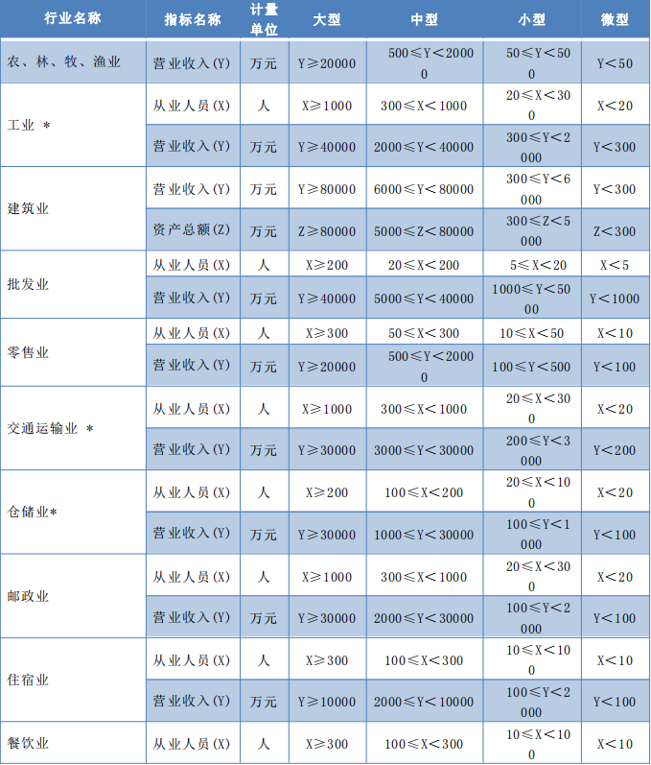

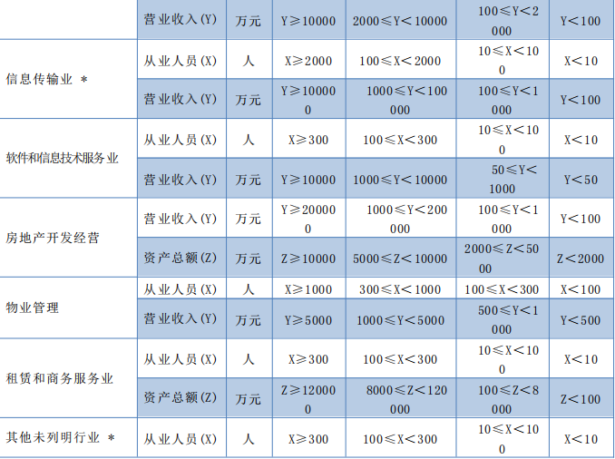
说明：
1.大型、中型和小型企业须同时满足所列指标的下限，否则下划一档；微型企业只须满足所列指标中的一项即可。
2.附表中各行业的范围以《国民经济行业分类》（GB/T4754-2017）为准。带*的项为行业组合类别，其中，工业包括采矿业，制造业，电力、热力、燃气及水生产和供应业；交通运输业包括道路运输业，水上运输业，航空运输业，管道运输业，多式联运和运输代理业、装卸搬运，不包括铁路运输业；仓储业包括通用仓储，低温仓储，危险品仓储，谷物、棉花等农产品仓储，中药材仓储和其他仓储业；信息传输业包括电信、广播电视和卫星传输服务，互联网和相关服务；其他未列明行业包括科学研究和技术服务业，水利、环境和公共设施管理业，居民服务、修理和其他服务业，社会工作，文化、体育和娱乐业，以及房地产中介服务，其他房地产业等，不包括自有房地产经营活动。
3.企业划分指标以现行统计制度为准。
（1）从业人员，是指期末从业人员数，没有期末从业人员数的，采用全年平均人员数代替。
（2）营业收入，工业、建筑业、限额以上批发和零售业、限额以上住宿和餐饮业以及其他设置主营业务收入指标的行业，采用主营业务收入；限额以下批发与零售业企业采用商品销售额代替；限额以下住宿与餐饮业企业采用营业额代替；农、林、牧、渔业企业采用营业总收入代替；其他未设置主营业务收入的行业，采用营业收入指标。
（3）资产总额，采用资产总计代替。

第三章 谈判办法
一、谈判步骤：
1.1谈判小组审阅供应商响应文件，并对以下内容进行初步审查：
1.1.1资格评审
序号 | 评审内容 | 评审标准
1 | 中小企业 | 所投产品的制造商应为中小微企业或监狱企业或残疾人福利性单位
2 | 营业执照 | 供应商须具有独立法人资格，具有有效的营业执照
3 | 肥料登记证 | 供应商所投产品应具有有效的肥料登记证
4 | 财务状况 | 供应商提供由会计师事务所或审计部门出具的2024年度财务审计报告[至少包括资产负债表、利润表、现金流量表及其附注（或说明书）的扫描件，新成立的公司以注册时间为准]或其基本开户银行出具的资信证明（由银行出具资信证明的，出具时间距开标不超过一年）
5 | 依法缴纳税收 | 供应商提供响应文件提交截止时间前近六个月任意一个月单位依法缴纳税收的证明材料（不用依法交税的提供免税证明材料）
6 | 依法缴纳社会保障资金 | 供应商提供响应文件提交截止时间前近六个月任意一个月单位依法缴纳社会保障资金证明材料（依法不需要缴纳社会保障资金的供应商，应提供相应文件证明其依法不需要缴纳社会保障资金）
7 | 信用查询 | 供应商不得存在财库[2016]125号《关于在政府采购活动中查询及使用信用记录有关问题的通知》中拒绝其参与政府采购活动的行为；对列入失信被执行人（以“中国执行信息公开网”为准）、重大税收违法失信主体（以“信用中国”网站为准）、政府采购严重违法失信行为记录名单（以“中国政府采购网”为准）的供应商，拒绝参与政府采购活动，采购人或采购代理机构在开标当日分别查询各供应商的信用信息，并对信用信息查询记录进行打印存档，供应商不良信用记录以采购人或采购代理机构查询结果为准
8 | 国家企业信用信息查询 | 单位负责人为同一人或者存在控股、管理关系的不同单位，不得参加同一合同项下的政府采购活动（提供“国家企业信用信息公示系统”中公示的公司信息、股东或投资人信息截图）
9 | 无重大违法记录 | 供应商开标前三年内在经营活动中无重大违法记录的书面声明（详见格式）
10 | 良好的商业信誉和健全的财务会计制度 | 具备良好的商业信誉和健全的财务会计制度的承诺（详见格式）
11 | 履行合同所必需的设备和专业技术能力 | 具备履行合同所必需的设备和专业技术能力的承诺（详见格式）
1.1.2符合性评审
序号 | 评审内容 | 评审标准
1 | 签字、盖章 | 按竞争性谈判文件要求签字、盖章
2 | 响应文件格式 | 符合第六章“响应文件格式”及竞争性谈判文件的要求
3 | 供应商报价 | 供应商报价未超过单价最高限价
4 | 谈判范围、供货地点、供货期、质量要求、谈判有效期、采购需求 | 符合竞争性谈判文件规定
5 | 供货方案 | 有货源保障、具体配送计划、人员车辆配备计划、运输方案、到货验收、应急事故处理、突发事件应对措施等内容符合本项目要求且具有针对性，否则不合格。
6 | 质量保证方案、措施 | 有符合本项目要求的质量控制方案（包括但不限于：原材料，生产工艺，质量检验制度，防潮、防腐等）和针对本项目具体可行的保障措施，否则不合格。
7 | 培训方案 | 有针对本项目的培训计划、培训内容、培训方式、培训时间安排等，否则不合格。
8 | 售后服务方案 | 有针对本项目的售后服务方案、措施，响应时间，解决问题时间，因产品质量等引起纠纷时提供的解决方案及赔偿标准，人员履职尽责承诺，合理化建议等内容，否则不合格。
9 | 项目重难点 | 有针对本项目的合同履行方案、重点难点分析及应对方案，否则不合格。
注：1.初步审查包括资格评审、符合性评审；
2.资格评审所要求证书证件响应文件中附扫描件加盖单位公章；
3.各条符合以上要求的响应文件通过初步审查，有缺项或不符合的，按无效处理，不得参与下述谈判步骤。
1.2算术性复核
谈判小组按以下原则可对通过初步审查的供应商报价（一次报价）进行修正，修正的价格经供应商书面确认后具有约束力。供应商不接受修正价格的，其谈判作无效处理。
（1）当以数字表示的金额与文字表示的金额有差异时，以文字表示的金额为准；
（2）如谈判报价表中的大写金额和小写金额不一致的，以大写金额为准；
（3）总价金额与单价金额不一致的，以单价金额为准，但单价金额小数点有明显错误的除外。
1.3二次报价（最后报价）
1.3.1 供应商解密响应文件后应时刻关注开封市公共资源交易信息网系统，谈判小组在初步评审结束后会通过系统通知通过初步评审的所有供应商进行最后报价，最后报价时间为30分钟。
1.3.2 供应商统一进行二次报价，二次报价为最终报价，且二次报价最低的为成交供应商，并作为合同签订的依据。二次报价不能高于一次报价，高于一次报价视为无效标处理，供应商未在规定的时间内进行最后报价的，以第一次报价为准。
1.4 编制谈判报告并由谈判小组签字。
1.5 谈判结束。
二、响应文件的澄清和补正
2.1 在谈判过程中，谈判小组可以要求供应商对所提交响应文件中不明确的内容进行澄清或说明，或者对细微偏差进行补正。谈判小组不接受供应商主动提出的澄清、说明或补正。
2.2 澄清、说明和补正不得改变响应文件的实质性内容（算术性错误修正的除外）。供应商的澄清、说明和补正属于响应文件的组成部分。
2.3 谈判小组对供应商提交的澄清、说明或补正有疑问的，可以要求供应商进一步澄清、说明或补正，直至满足谈判小组的要求。
三、确定成交供应商
谈判小组根据本项目竞争性谈判文件按照二次报价（最后报价）由低到高的顺序推荐3名成交候选供应商。
四、落实政府采购政策
1.中小企业
（1）本文件所称中小企业，是指在中华人民共和国境内依法设立，依据国务院批准的中小企业划分标准确定的中型企业、小型企业和微型企业，但与大企业的负责人为同一人，或者与大企业存在直接控股、管理关系的除外。
符合中小企业划分标准的个体工商户，在政府采购活动中视同中小企业。
中小企业认定标准根据《关于印发中小企业划型标准规定的通知》（工信部联企业[2011]300号）的规定执行。中小企业在参加政府采购活动时提供《中小企业声明函》，供应商在《中小企业声明函》中的承诺如有虚假，其中标资格将被取消，并根据相关规定进行处罚。
（2）根据《关于印发中小企业划型标准规定的通知》（工信部联企业[2011]300号）的规定，本项目所属行业：工业。
（3）根据《政府采购促进中小企业发展管理办法》（财库﹝2020﹞46 号）的规定，中标单位签署政府采购合同时，小微企业不得将合同分包给大中型企业，中型企业不得将合同分包给大型企业。
2.监狱企业
根据财库〔2014〕68号《财政部 司法部关于政府采购支持监狱企业发展有关问题的通知》，监狱企业视同小微企业。监狱企业是指由司法部认定的为罪犯、戒毒人员提供生产项目和劳动对象，且全部产权属于司法部监狱管理局、戒毒管理局、直属煤矿管理局，各省、自治区、直辖市监狱管理局、戒毒管理局，各地(设区的市)监狱、强制隔离戒毒所、戒毒康复所，以及新疆生产建设兵团监狱管理局、戒毒管理局的企业。监狱企业参与投标时，提供由省级以上监狱管理局、戒毒管理局(含新疆生产建设兵团)出具的属于监狱企业的证明文件（响应文件中提供扫描件加盖供应商单位公章），不再提供《中小企业声明函》,供应商出具的监狱企业证明文件如有虚假，其中标资格将被取消，并根据相关规定进行处罚。
3.残疾人福利性单位
根据财库〔2017〕141号《三部门联合发布关于促进残疾人就业政府采购政策的通知》残疾人福利性单位视同小型、微型企业，残疾人福利性单位在参加政府采购活动时提供《残疾人福利性单位声明函》，不再提供《中小企业声明函》，供应商在《残疾人福利性单位声明函》中的承诺如有虚假，其中标资格将被取消，并根据相关规定进行处罚。
4.节能产品、环境标志产品
根据《财政部 发展改革委 生态环境部 市场监管总局关于调整优化节能产品、环境标志产品政府采购执行机制的通知》（财库〔2019〕9号）、关于印发节能产品政府采购品目清单的通知（财库〔2019〕19号）、关于印发环境标志产品政府采购品目清单的通知（财库〔2019〕18号）、市场监管总局关于发布参与实施政府采购节能产品、环境标志产品认证机构名录的公告（2019年第16号），本次采购产品类别如果属于政府强制采购产品类别的，须按照要求提供依据国家确定的认证机构出具的、处于有效期之内的节能产品或环境标志产品认证证书（响应文件中提供扫描件加盖供应商单位公章），否则投标无效；属于政府优先采购产品类别的，须按照要求提供依据国家确定的认证机构出具的、处于有效期之内的节能产品或环境标志产品认证证书（响应文件中提供扫描件加盖供应商单位公章），否则不予认定。
5.本次采购产品如果在国家强制性认证范围内的必须提供国家强制性CCC认证证书（响应文件中提供扫描件加盖供应商单位公章）,否则投标无效。

第四章 合同主要条款及格式

（注：本合同范本仅供参考，最终以采购人与成交供应商协商为准。）

供方（供应商全称）：
需方（采购人全称）：
供方持成交通知书，根据招标编号为 的招标结果，按照《中华人民共和国民法典》、《中华人民共和国政府采购法》等有关法律、法规，供需双方经协商一致，达成以下合同条款：
一、本合同名称： 。
二、本合同总价为人民币 元（大写： ）。
供货范围、技术规格、及分项价格如下：
单位：人民币元
名称 | 品牌/规格/型号 | 技术参数 | 单位 | 单价 | 数量 | 合计
总价（人民币） | 小写： 元
总价（人民币） | 大写：
三、质量要求及供方对质量负责条件和期限
所供货物必须首先符合有关国家（行业）标准或相关法律法规要求，同时符合竞争性谈判文件规定的质量要求。供方应提供全新未拆封产品，如确需拆封的，应在供货前征得采购人同意，否则视为不能交货。供方保证全部按照合同规定的时间和方式向需方提供货物和服务，并负责可能的弥补缺陷。
四、售后服务承诺
1.售后服务响应时间： 。
2.解决问题时间： 。
3.售后服务机构名称、地址及联系方式： 。
4.其他服务承诺： 。
五、合同履行地点及进度
合同生效后，供方应于 年 月 日前按需方要求在 （需方指定的地点）完成本项目的交货等，货物运送的费用由供方负责。
六、供方在交付货物时应向需方提供货物的使用说明、合格证书及其它相关资料，否则按不能交货对待。
七、人员培训：供方免费对需方人员进行技术培训，直到需方人员熟练操作或掌握为准。
培训地点： ；
培训时间： ；
培训方式： 。

八、验收要求
1.供方履约及时向需方提出验收申请。
2.需方在收到供方验收申请后 个工作日内组织验收。
3.验收标准： 。
4.验收方式： 。
九、付款方式： 。
十、违约责任
供方所交付的货物品种、型号、规格、质量不符合国家规定标准及合同要求的，或者供方不能交付货物、调试的，供方应向需方支付合同金额总值 %的违约金，需方有权解除合同，并要求赔偿损失。供方如逾期完成的，每逾期一日供方应向需方支付合同金额的 %违约金。
需方无正当理由拒收货物、拒付货款，需方应向供方偿付拒收拒付部分设备款总额 %的违约金；需方如逾期付款的，每逾期付款一日的需方应向供方偿付所欠合同金额 %的违约金。
十一、供需双方应严格遵守竞争性谈判文件要求，如有违反，按竞争性谈判文件的规定处理。
十二、因货物的质量问题发生争议，由当地（或市）法定的质量检测机构进行质量检测或鉴定。
十三、项目竞争性谈判文件及其修改和澄清、及供方响应文件、供方在投标中的有关承诺及声明均为本合同的组成部分。
十四、本合同签订和履行适用中华人民共和国法律，因履行合同发生的争议，由供需双方友好协商解决，如协商不成的，任何一方均可向签订合同地人民法院提起诉讼。
十五、本合同未尽事宜，供需双方可签订补充协议，与本合同具有同等法律效力，但不能违反竞争性谈判文件及供方的投标或报价文件所规定的实质性条款。
十六、知识产权
供方须保障需方在使用该项目或其任何一部分时不受到第三方关于侵犯专利权、商标权或工业设计权的指控。如果任何第三方提出侵权指控，供方须与第三方交涉并承担可能发生的一切费用。如需方因此而遭致损失的，供方应赔偿该损失。
十七、合同生效、备案及其它
1.本合同经双方代表签字并加盖公章后生效。
2.本合同一式 份，供需双方各持 份。

供方（公章）： 需方（公章）：
地址： 地址：
法定代表人或授权委托人（签字）： 法定代表人或授权委托人（签字）：
电话： 电话：
开户银行： 开户银行：
账号： 账号:

签订时间： 年 月 日
注：以上合同范本仅供参考，最终以采购人与成交供应商协商为准。
- 采购需求

（一）技术要求：
序号 | 采购内容 | 技术参数 | 单位
1 | 有机肥料 | 有机质的质量分数(以烘干基计)≥30%；  总养分(N+P2O5+k2O)的质量分数(以烘干基计)≥4.0%；  水分(鲜样)的质量分数≤30%；  酸碱度(PH)：5.5-8.5；  种子发芽指数(GI)≥70%；  机械杂质的质量分数≤0.5%；  每袋净含量：50kg；  外观：粉状，无恶臭味，无腐败味，无机械杂质；有效期长于6个月。 | 吨

（二）其他要求：
1.有机肥料执行标准：《中华人民共和国农业行业标准》NY/T525--2021。
2.提供第三方检测机构出具近一年内任意一份产品的检测报告。
3.中标后所供有机肥料质量货物实际技术规格必须大于等于投标承诺（以供货时抽检化验结果为准），否则视为不合格产品。

第六章 响应文件格式

（项目名称)

响 应 文 件
项目编号：

供 应 商： （盖单位公章）
法定代表人或其委托代理人： （签字或盖章）
日 期： 年 月 日

目 录

一、谈判函及谈判一览表
二、法定代表人身份证明
三、授权委托书
四、供应商资格证明材料
五、偏离表
六、分项报价表
七、技术方案
八、谈判承诺函
九、其他材料

一、谈判函及谈判一览表

（一）谈 判 函
（采购人名称）：
经研究，我方决定参加 （项目名称）的谈判活动并提交响应文件。为此，我方郑重声明以下诸点，并负法律责任：
1.我方完全理解并接受竞争性谈判文件的各项规定和要求，对竞争性谈判文件的合理性、合法性不再有异议。
2.我公司自愿以报价（一次）小写： 元/吨，（大写： ）参与该项目谈判，供货地点： ，供货期： ，质量要求： 。
3.我方响应文件的谈判有效期为： ，在谈判有效期内不修改、撤销响应文件。如果成交，有效期延长至合同终止日止。
4.我方同意按照竞争性谈判文件要求提供与本项目有关的一切数据或资料。
5.我方在此声明，所递交的响应文件及有关资料内容完整、真实和准确。
6. （其他补充说明）。

供应商： （盖单位公章）
法定代表人或其委托代理人： （签字或盖章）
地址：
电话：
邮箱：
邮政编码：
日 期： 年 月 日

（二）谈判一览表
项目名称
供应商名称
供应商报价  （单价，一次报价） | 小写： 元/吨  大写：
谈判范围
供货地点
供货期
质量要求
谈判有效期
备注

供 应 商： （盖单位公章）
法定代表人或委托代理人： （签字或盖章）
日 期： 年 月 日

二、法定代表人身份证明

供应商名称：
单位性质：
地址：
成立时间： 年 月 日
经营期限：
姓名： 性别： 年龄： 职务：
系 （供应商名称）的法定代表人。
特此证明。

附：法定代表人身份证（正反两面）原件扫描件。

供 应 商： （盖单位公章）
日 期： 年 月 日

三、授权委托书

本人 （姓名）系 （供应商名称）的法定代表人，现委托 （姓名）为我方代理人。代理人根据授权，以我方名义签署、澄清、说明、补正、递交、撤回、修改 （项目名称）响应文件、签订合同和处理有关事宜，其法律后果由我方承担。
委托期限： 。
代理人无转委托权。

附：委托代理人身份证（正反两面）原件扫描件。

供 应 商： （盖单位公章）
法定代表人： （签字或盖章）
身份证号码：
委托代理人： （签字或盖章）
身份证号码：
委托代理人手机号：
日 期： 年 月 日

四、供应商资格证明材料

（一）供应商基本情况表
供应商名称
注册地址 |  |  |  | 邮政编码
联系方式 | 联系人 |  |  | 电话
联系方式 | 传真 |  |  | 网址
营业执照号
法定代表人 | 姓名 |  | 职务 |  |  |  | 电话
注册资金 |  |  | 成立时间
开户银行 |  |  | 账号
经营范围
备注

注：本表后应附供应商营业执照、肥料登记证、财务状况、依法缴纳税收证明材料、依法缴纳社会保障资金证明材料、信用查询、国家企业信用信息查询等材料的扫描件并加盖单位公章。
供 应 商： （盖单位公章）
法定代表人或委托代理人： （签字或盖章）
日 期： 年 月 日

（二）响应文件提交截止时间前三年内在经营活动中无重大违法记录的书面声明

致： （采购人）
我公司近三年内在经营活动中没有重大违法记录。若发现我公司近三年内在经营活动中有重大违法行为记录，我公司响应文件无效，并承担由此造成的一切后果。
特此声明。

供 应 商： （盖单位公章）
法定代表人或委托代理人： （签字或盖章）
日 期： 年 月 日

注：如有请将以上相关资料附后。

（三）具备良好的商业信誉和健全的财务会计制度的承诺

本供应商郑重声明：
本公司（或单位）具备良好的商业信誉和健全的财务会计制度，特此承诺。

供 应 商： （盖单位公章）
法定代表人或委托代理人： （签字或盖章）
日 期： 年 月 日

（四）具备履行合同所必需的设备和专业技术能力的承诺

本供应商郑重声明：
本公司（或单位）具备本项目履行合同所必须的设备和专业技术能力，特此承诺。

供 应 商： （盖单位公章）
法定代表人或委托代理人： （签字或盖章）
日 期： 年 月 日

（五）中小企业声明函

本公司（联合体）郑重声明，根据《政府采购促进中小企业发展管理办法》（财库﹝2020﹞46 号）的规定，本公司（联合体）参加 （单位名称） 的 （项目名称） 采购活动，提供的货物全部由符合政策要求的中小企业制造。相关企业（含联合体中的中小企业、签订分包意向协议的中小企业）的具体情况如下：
1. （标的名称） ，属于 （采购文件中明确的所属行业） 行业；制造商为 （企业名称） ，从业人员 人，营业收入为 万元，资产总额为 万元，属于 （中型企业、小型企业、微型企业） 。
2. （标的名称） ，属于 （采购文件中明确的所属行业） 行业；制造商为 （企业名称） ，从业人员 人，营业收入为 万元，资产总额为 万元，属于 （中型企业、小型企业、微型企业） 。
......
以上企业，不属于大企业的分支机构，不存在控股股东为大企业的情形，也不存在与大企业的负责人为同一人的情形。

本企业对上述声明内容的真实性负责。如有虚假，将依法承担相应责任。

企业名称： （盖单位公章）
日 期： 年 月 日

注：1.从业人员、营业收入、资产总额填报上一年度数据，无上一年度数据的新成立企业可不填报。
2.监狱企业、残疾人福利性单位参加本项目投标时，本声明函无需填写保持空白即可。

（六）残疾人福利性单位声明函

本单位郑重声明，根据《财政部 民政部 中国残疾人联合会关于促进残疾人就业政府采购政策的通知》（财库〔2017〕 141号）的规定，本单位为符合条件的残疾人福利性单位，且本单位参加 单位的 项目采购活动提供本单位制造的货物（由本单位承担工程/提供服务），或者提供其他残疾人福利性单位制造的货物（不包括使用非残疾人福利性单位注册商标的货物）。
本单位对上述声明的真实性负责。如有虚假，将依法承担相应责任。

企业名称：（盖单位公章）
日 期： 年 月 日

注：该声明函是针对残疾人福利性单位的，非残疾人福利性单位参加本项目投标时，本声明函无需填写保持空白即可。

（七）监狱企业证明材料

监狱企业参加政府采购活动时，须提供由省级以上监狱管理局、戒毒管理局（含新疆生产建设兵团）出具的属于监狱企业的证明文件。

注：如果供应商不是监狱企业，则不需要提供监狱企业证明材料，本表保持空白即可。
- 偏离表

（一）商务条款偏离表
序号 | 竞争性谈判文件要求 | 是否响应 | 供应商的承诺或说明
1 | 谈判范围
2 | 谈判有效期
3 | 供货期
4 | 供货地点
5 | 质量要求
......

注：1.供应商可根据实际情况自行添加表格内容；
2.供应商须响应（满足或优于）竞争性谈判文件商务要求，否则按无效标处理；
3.商务要求包括：谈判范围、谈判有效期、供货期、供货地点、质量要求等；
4.“供应商的承诺或说明”根据自身情况填写，如没有填写“无”。

供应商： （盖单位公章）
法定代表人或其委托代理人： （签字或盖章）
日 期： 年 月 日

（二）技术条款偏离表
供应商名称： 项目编号：
序号 | 货物名称 | 竞争性谈判文件的技术规格要求 | 响应文件中货物实际技术规格 | 偏离说明 | 备注

注：1.供应商所投产品需详细列明所投产品的技术参数（指标），完全复制竞争性谈判文件参数的视为无效投标。
2.偏离说明为“无偏离”、“正偏离”、“负偏离”。
3.表格可以自行增加，供应商根据“第五章 采购需求”进行编制填写，若未提供格式的地方可以自行编制。
供应商： （盖单位公章）
法定代表人或其委托代理人： （签字或盖章）
日 期： 年 月 日

六、分项报价表

供应商名称： 项目编号：
单位：元
序号 | 名称 | 品牌、产地、生产厂家 | 规格型号 | 单位 | 单价 | 备注
1
2
3
4
5
6
7
8
……

注：1.所有价格以人民币表示。
2.本表项目需分别填写。
3.表格可以自行增加，若未提供格式的地方可以自行编制。

供应商： （盖单位公章）
法定代表人或其委托代理人： （签字或盖章）
日 期： 年 月 日

七、技术方案

供应商根据项目情况编写

八、谈判承诺函

我公司承诺：
在 （项目名称） 谈判活动中，我公司保证做到：
一、不提供虚假材料谋取中标；
二、不采取不正当手段诋毁、排挤其他供应商；
三、不与采购人、其他供应商或者采购代理机构恶意串通；
四、不违反竞争性谈判文件及法律、行政法规规定的其他情形；
五、在竞争性谈判文件规定的谈判有效期内，不撤销响应文件；
六、成交后，我单位将在竞争性谈判文件规定的时间内，依据竞争性谈判文件及响应文件相关规定内容与采购人及时签订合同；
七、成交后，我单位将按照竞争性谈判文件规定缴纳履约保证金（如有）；
八、成交后，我单位将按照竞争性谈判文件规定缴纳代理服务费及其他相关费用；
九、若违反上述承诺，愿接受取消投标资格、记入信用档案等有关处理，愿意承担相应法律责任；如已中标的，自动放弃成交资格；给采购人造成损失的，依法承担赔偿责任。

供 应 商： （盖单位公章）
法定代表人或其委托代理人： （签字或盖章）
日 期： 年 月 日

九、其他材料

（一）反商业贿赂承诺书

我公司承诺：

在 （谈判项目名称）谈判活动中，我公司保证做到：
一、公平竞争参加本次谈判活动。
二、杜绝任何形式的商业贿赂行为。不向国家工作人员、采购单位工作人员及亲属提供礼品礼金、有价证券、购物券、回扣、佣金、咨询费、劳务费、资助费、宣传费、宴请；不为其报销各种消费凭证，不支付其旅游、娱乐等费用。
三、若出现上述行为，我公司及参与谈判的工作人员愿意接受按照国家法律法规等有关规定给予的处罚。

供 应 商： （盖单位公章）
法定代表人： （签字或盖章）
日 期： 年 月 日

（二）“硬件特征码一致”承诺

我公司承诺：独立制作、修改和上传响应文件，并承担因“硬件特征码一致”所造成的不良后果。特此承诺！

供 应 商： （盖单位公章）
法定代表人或其委托代理人： （签字或盖章）
日 期： 年 月 日

（三）竞争性谈判文件要求的以及供应商认为应该提供的其他材料

